**ТРЕБОВАНИЯ**

**к оформлению реферата обучающимися МАОУ «СОШ № 99» г. Новокузнецка**

**Общие положения.**

**Реферат (от лат. rеfеrо - "сообщаю")** - краткое изложение в письменном виде или форме публичного доклада содержания книги, статьи или нескольких работ, научного труда, литературы по общей тематике.

Реферат - это самостоятельная научно-исследовательская работа учащегося, где автор раскрывает суть исследуемой проблемы; приводит различные точки зрения, а также собственные взгляды на нее. Содержание материала должно быть логичным, изложение материала носит проблемно-поисковый характер.

Тематика рефератов определяется учителем, а право выбора темы реферата предоставляется самому обучающемуся.

Прежде чем выбрать тему реферата, автору необходимо выяснить свой интерес, определить, над какой проблемой он хотел бы поработать, более глубоко ее изучить.

Учитель должен ознакомить обучающихся с требованиями, предъявляемыми к форме написания реферата, определить его примерный объем, количество первоисточников, которые будут проанализированы в работе. Помощь в выборе литературы для реферата также входит в компетенцию учителя.

**Этапы работы над рефератом**

1.  Формулирование темы. Тема должна быть не только актуальной по своему значению, но оригинальной, интересной по содержанию.

2.  Подбор и изучение основных источников по теме (как правило, не менее 8-10).

3.  Составление библиографии.

4.  Обработка и систематизация информации.

5.  Разработка плана реферата.

6.  Написание реферата.

7.  Публичное выступление с результатами исследования.

**Содержание работы должно отражать**

* знание современного состояния проблемы;
* обоснование выбранной темы;
* использование известных результатов и фактов;
* полноту цитируемой литературы, ссылки на работы ученых, занимающихся данной проблемой;
* актуальность поставленной проблемы;
* материал, подтверждающий научное, либо практическое зна-чение в настоящее время.

**Компоненты содержания**

1.  Титульный лист.

2.  План-оглавление (в нем последовательно излагаются название пунктов реферата, указываются страницы, с которых начинается каждый пункт).

3.  Введение (формулируется суть исследуемой проблемы, обосновывается выбор темы, определяется ее значимость и актуальность выбранной темы, указывается цель и задачи реферата, дается анализ использованной литературы).

4.  Основная часть (каждый раздел, доказательно раскрывая отдельную проблему или одну из её сторон, логически является продолжением предыдущего, даются все определения понятий, теоретические рассуждение, исследования автора или его изучение проблемы).

5.  Заключение (подводятся итоги или дается обобщенный вывод по теме реферата, предлагаются рекомендации).

6.  Список литературы (в соответствии со стандартами).

**Требования к оформлению работы**

1.  Работа оформляется на белой бумаге (формат А-4) на одной стороне листа.

2.  На титульном листе указывается Ф.И.О. автора, название образовательного учреждения, тема реферата, Ф.И.О. научного руководителя (учителя).

3.  Обязательно в реферате должны быть ссылки на используемую литературу.

4.  Должна быть соблюдена последовательность написания библиографии.

5.  Приложения: чертежи, рисунки, графики оформляются черной пастой. Они не входят в общий объем работы

6.  Объем работы: 10-15 листов машинописного текста. В реферате используется шрифт Times New Roman, начертание – обычный, размер шрифта – 14 пт. (при оформлении таблиц допускается 12 пт.); одинарный межстрочный интервал, выравнивание абзаца по ширине, с отступом первой строки 1,25 см. Для оформления заголовков допускается использование шрифта размером 14 – 16 пт. в зависимости от размеров основного текста. В документе кавычки оформляются следующим образом: «…».

При оформлении реферата устанавливаются следующие размеры полей:

левое – не менее 30 мм;

правое – 10 мм;

верхнее – 20 мм;

нижнее – 20 мм.

|  |
| --- |
|  |

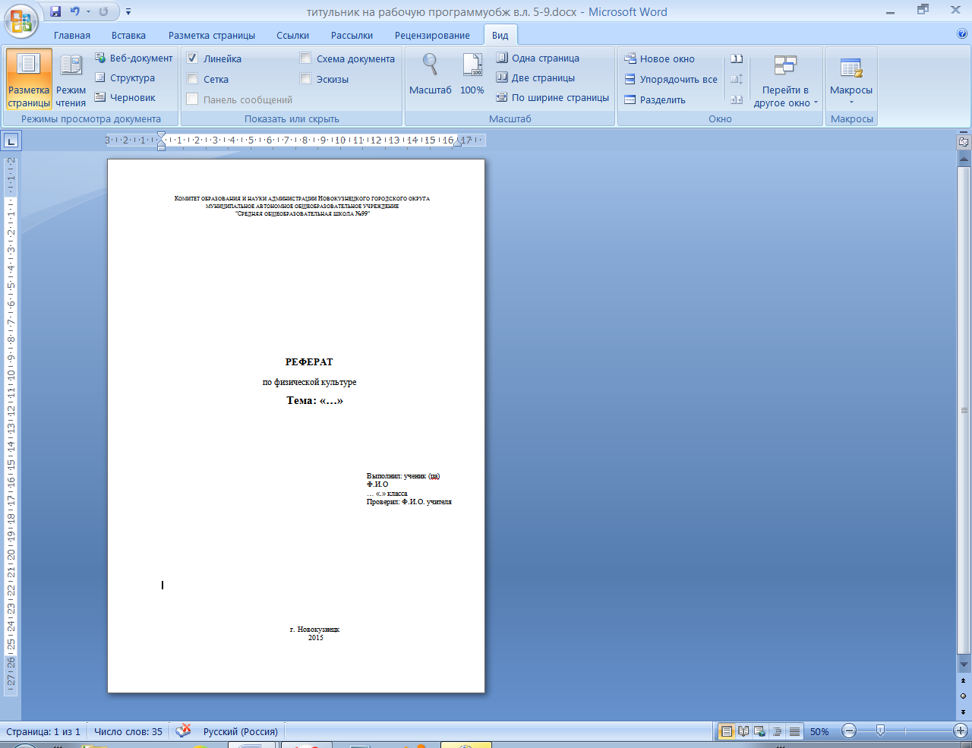**Образец оформления титульного листа**